
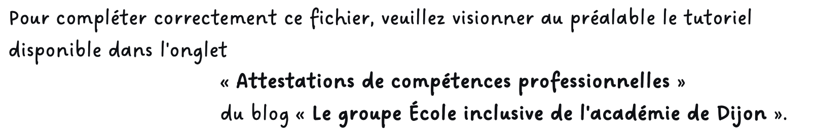
Dernière session 2026.
Le référentiel de ce CAP sera remplacé par un autre pour la session 2027.
https://ecole-inclusive.sd.ac-dijon.fr/

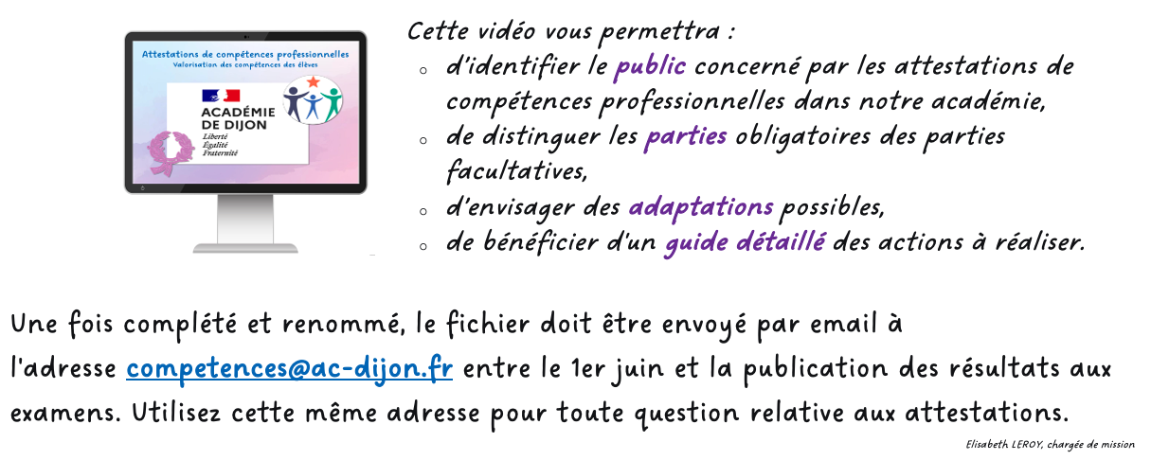


Établissement de formation
adresse
Code postal Ville

Attestation
de compétences professionnelles
session 20??
relative au référentiel de formation du
certificat d’aptitude professionnelle
CONSTRUCTEUR D’OUVRAGES
EN BÉTON ARMÉ
délivrée à
Prénom NOM
né(e) le ??/??/20?? à Ville
Mathilde GOLLETY

rectrice de l’académie de Dijon

COMPÉTENCES PROFESSIONNELLES

1.COMMUNICATION
- Prendre connaissance des informations liées à son intervention
- Communiquer en équipe avec son responsable et les autres intervenants
- Renseigner et transmettre des documents liés à son intervention
2. PRÉPARATION
- Organiser son poste de travail en adoptant une attitude éco-responsable
- Préparer et vérifier les matériels et l’outillage pour son intervention
- Préparer et approvisionner les matériaux et les composants pour son intervention
3. RÉALISATION ET CONTRÔLE D’UN OUVRAGE COURANT
- Implanter et tracer un ouvrage simple
- Fabriquer et mettre en œuvre des coffrages simples en bois
- Mettre en œuvre des coffrages modulaires et des coffrages-outils
- Façonner, assembler et positionner des armatures
- Mettre en œuvre du béton
- Participer au contrôle des bétons
- Effectuer les contrôles de conformité avant, pendant et après coulage
- Vérifier la conformité de l’ouvrage réalisé
4. RÉALISATION D’OUVRAGES SPÉCIFIQUES
- Monter et utiliser des échafaudages, des étaiements et des plateformes de travail
- Mettre en place des éléments préfabriqués
- Réparer une zone dégradée d’un ouvrage en béton armé

COMPÉTENCES PROFESSIONNELLES COMPLÉMENTAIRES

- xxx
- xxx
- xxx
- xxx
- xxx
- xxx
- xxx
- xxx

expériences en milieu professionnel

- Type de stage – Durée – Période – Activité – Établissement ou entreprise - Ville
- Type de stage – Durée – Période – Activité – Établissement ou entreprise - Ville
- Type de stage – Durée – Période – Activité – Établissement ou entreprise - Ville
- Type de stage – Durée – Période – Activité – Établissement ou entreprise - Ville
- Type de stage – Durée – Période – Activité – Établissement ou entreprise - Ville

COMPÉTENCES TRANSVERSALES EN LIEN AVEC L'ACTIVITÉ PROFESSIONNELLE
MAÎTRISE DE LA LANGUE ORALE
- Échanger (avec un usager, un client, les membres de l'équipe, la direction, etc.)
- Rendre compte de son activité (avancement de la tâche, difficultés rencontrées...)
- S'exprimer par téléphone puis retranscrire la conversation
- Utiliser un vocabulaire professionnel adapté à la situation

MAÎTRISE DE LA LANGUE ÉCRITE
- Lire et comprendre fiches techniques et écrits professionnels
- Prendre des notes professionnelles (pour transmettre une information ou préparer son activité)
- Renseigner des écrits professionnels de base (bon de commande, fiche de stock, documents de liaison, fiche de transmission, etc.)

MAÎTRISE DES MATHÉMATIQUES
- Effectuer des conversions (volumes, masses, etc.)
- Effectuer des calculs de proportionnalité propre à l'activité
- Utiliser les outils de mesures nécessaires à l'activité
- Gérer le temps (minutes, heures)

MAÎTRISE DE SAVOIR-ÊTRE
- Respecter les règles d'hygiène et de sécurité liées à la profession
- Respecter le règlement intérieur du lieu d'exercice
- Faire preuve de discrétion professionnelle
- Manifester de la curiosité
- Faire preuve d'assiduité et de ponctualité
- Savoir s'auto-évaluer

DIPLÔMES, CERTIFICATS, ATTESTATIONS, AUTRES
- Certificat de Formation Générale
- Diplôme National du Brevet série professionnelle
- Diplôme National du Brevet série générale
- Diplôme d'Étude en Langue Française
- Attestation Scolaire de Sécurité Routière 1er niveau
- Attestation Scolaire de Sécurité Routière 2nd niveau
- Attestation de Premiers Secours Citoyen
- Attestation de Prévention et Secours Civiques de niveau 1
- Certificat de Sauveteur Secouriste du Travail (SST)
- Prévention des Risques liés à l'Activité Physique
- Prévention des risques : montage, utilisation et démontage des échafaudages (R 408)

